**CAMBIOS REALIZADOS**

El primer cambio que he hecho ha sido en el ejemplo signin, que he cambiado el fondo de blanco a naranja, cambiando la variable que le daba color al fondo.

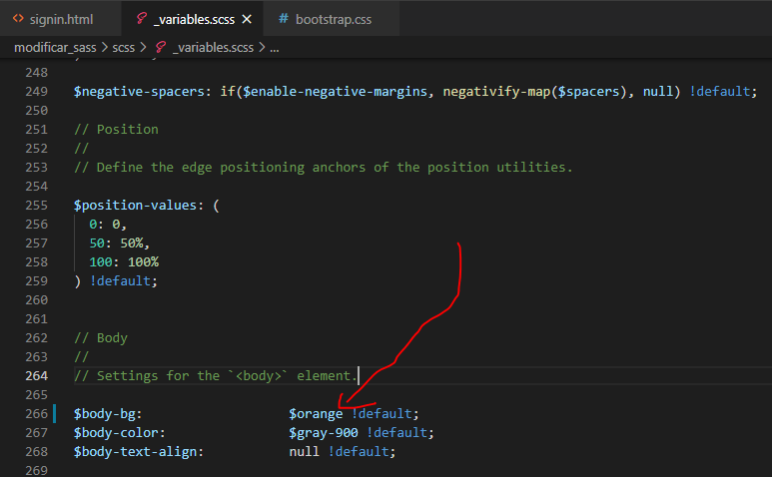

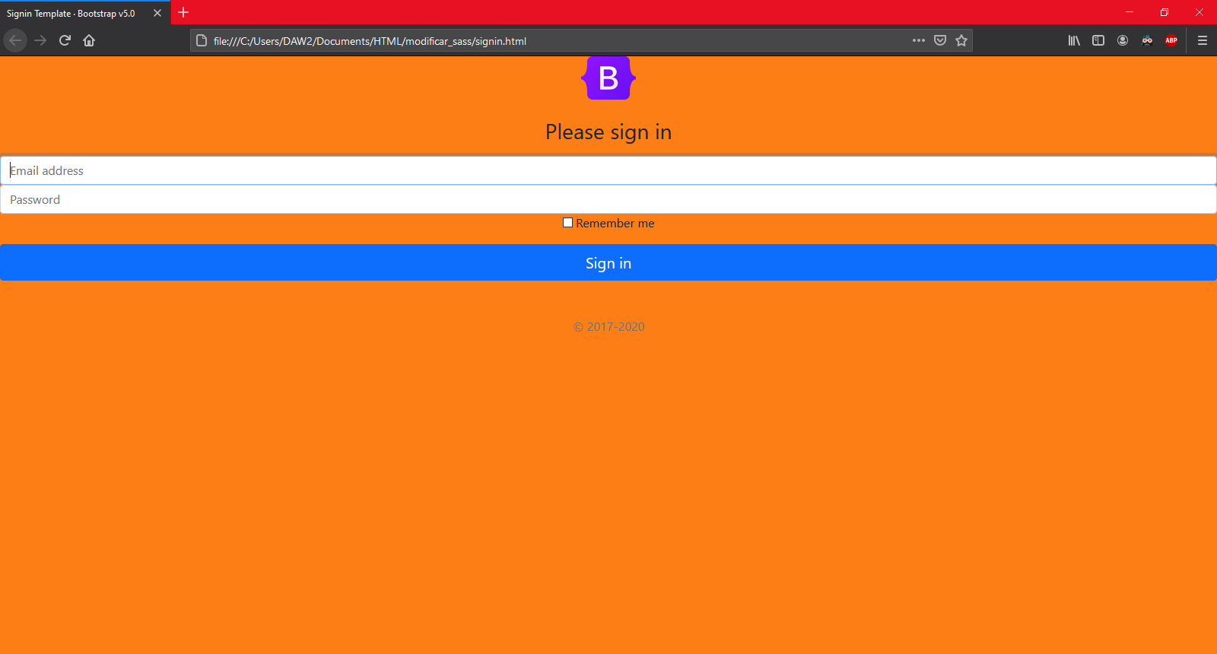

En el ejemplo product además del fondo naranja he puesto la letra en rojo



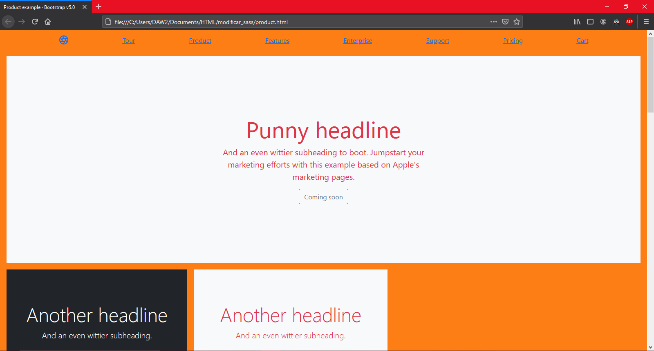

En el ejemplo product he hecho que la letra de las etiquetas h1 sea azul

